KARTA PRACY  TRZYMAMY STRAŻ NAD ODRĄ  Jak budowano pamięć o nowych ziemiach? |  |  | 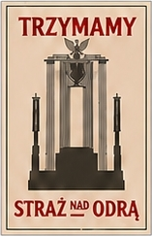
  Powstanie Tymczasowego Rządu Jedności Narodowej | 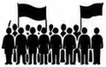  Manifestacja „Trzymamy Straż nad Odrą” |   Referendum ludowe | 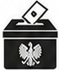  Wybory do Sejmu Ustawodawczego
czerwiec 1945 | kwiecień 1946 | czerwiec 1946 | styczeń 1947
ZADANIE 1

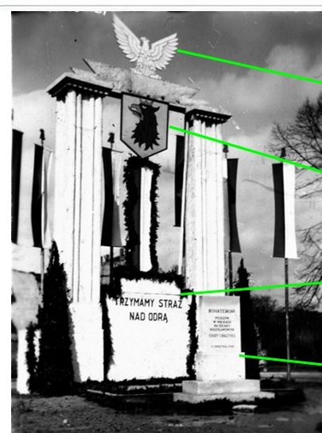  Źródło: zbiory Książnicy Pomorskiej, Dział Rękopisów, Bronisław Balcerowicz, rkps 865. | Wyjaśnij znaczenie propagandowe projektu pomnika „Trzymamy straż nad Odrą”. W odpowiedzi odwołaj się do czterech elementów graficznych makiety.  1.  ...................................................................................  ...................................................................................  ...................................................................................2.  ...................................................................................  ......................................................................................................................................................................  3.  ......................................................................................................................................................................  ...................................................................................  4. Napis: „Bohaterom poległym w walkach na szlaku Bolesławowym Odry i Bałtyku 13.04.1946 r.”  ................................................................................... ...................................................................................  ...................................................................................  ...................................................................................  ...................................................................................
ZADANIE 2

Na podstawie treści artykułu, uzupełnij poniższą mapę myśli. Uwaga: Możesz zmienić (zwiększyć lub zmniejszyć) liczbę pozycji.

Cele, jakie chciały zrealizować władze centralne  …………………………………  …………………………………  …………………………………  …………………………………  …………………………………  …………………………………  ………………………………… | 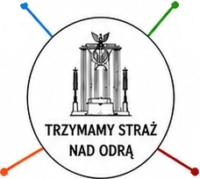 | Cele, jakie chciały zrealizować władze lokalne  …………………………………  …………………………………  …………………………………  …………………………………  …………………………………  …………………………………  …………………………………
Znaczenie ogólnopolskie obchodów  …………………………………  …………………………………  …………………………………  …………………………………  …………………………………  …………………………………  ………………………………… |  | Znaczenie lokalne obchodów  ……………………………………  ……………………………………  ……………………………………  ……………………………………  ……………………………………  ……………………………………  ……………………………………

